Муниципальное общеобразовательное учреждение
Кротковская основная школа

КОНСПЕКТ
образовательной деятельности по образовательной области
«Художественно – эстетическое развитие»
в разновозрастной группе на тему
«Городецкая роспись»

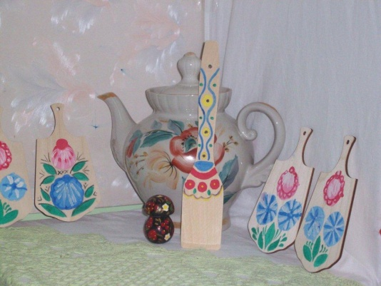
Подготовила:
воспитатель первой кв. категории
Ипполитова Л.А.

2016г.

Тема: «Городецкая роспись».
Задачи:
Образовательная
Продолжать знакомить детей с городецкой росписью, закреплять умения рисовать элементы росписи, упражнять в составлении оттенков путем добавления в белую краску другого цвета.
Развивающая
Развивать у детей эстетическое восприятие, чувство цвета, ритма. композиции.
Воспитывающая
Воспитывать аккуратность при выполнении задания, интерес к народно – прикладному искусству.
Демонстрационный материал:
Изделия городецких мастеров, образцы элементов росписи.
Раздаточный материал:
Краски гуашь разных цветов, банки с водой, салфетки, палитры, силуэты кухонных досок из фанеры, кисти.
Интеграция образовательных областей: художественно – эстетическое, речевое, физическое, познавательное развитие.
Словарь: роспись, городецкая.
Предварительная работа воспитателя: подбор демонстрационного и раздаточного материала, составление конспекта занятия.
Предварительная работа с детьми:
знакомство с народно – прикладным искусством, рассматривание изделий городецких мастеров, альбомов по декоративно – прикладному искусству.
Структура занятия: 1. Вводная часть - 2мин.
2. Основная часть - 15 мин.
3. Заключительная часть - 3 мин.
Методические приемы: 1. Сюрпризный момент с куклой Дашей.
2. Рассматривание изделий городецких мастеров.
3. Выделение отдельных элементов росписи.
4. Составление оттенков разного цвета.
5. Д/и «В городецкой мастерской» (самостоятельное творчество детей).
6. Выставка работ.
7. Итог занятия.
Ход образовательной деятельности.
Вводная часть.
Воспитатель: Ребята, к нам сегодня пришла в гости кукла Даша. Бабушка подарила ей красивую шкатулку, но Даша не знает, кто это так ее раскрасил? Давайте рассмотрим шкатулку и постараемся отгадать, что за мастер ее расписывал.
Дети рассматривают шкатулку, определяют, какими цветами она расписана, выделяют отдельные элементы и приходят к выводу, что эту шкатулку изготовили городецкие мастера.
Воспитатель: Правильно ребята, эту шкатулку так красиво расписали городецкие мастера.
Посмотрите на эти предметы и найдите другие изделия городецких мастеров.
(Дети находят предметы с городецкой росписью).
Воспитатель: А как вы догадались, что эти предметы расписали городецкие мастера?
Какие основные элементы городецкой росписи вы знаете?
Назовите основные цвета городецкой росписи.
Как получить розовый цвет? А голубой?
(Дети отвечают: нужно смешать красную краску с белой, а для голубого - синюю с белой).
Воспитатель: Кто хочет проделать это у доски?
(Ребенок показывает, как получить оттенок основного цвета. Уточняются и правила мытья кисточки).
Основная часть.
Воспитатель: Давайте представим, что все мы находимся в городецкой мастерской, а вы - мастера городецкой росписи. Скажите, кто какой предмет хочет расписать?
(Дети выбирают силуэты разных предметов: поднос, кухонная доска, панно, шкатулка).
Воспитатель: Я предлагаю нарисовать большие цветы, они могут быть любого цвета или оттенка какого – либо цвета. Вы – мастера и вам создавать свой цвет.
Вспомните, как мы рисовали большой городецкий цветок. Нарисуйте цветы и листочки около них.
А кукла Даша будет внимательно наблюдать за вами и учиться рисовать городецкие узоры.
Воспитатель: Посмотри, Даша, какие красивые цветы расцвели на всех предметах!
(Даша говорит, что ей очень понравились ваши работы и что теперь она тоже попробует нарисовать какой-нибудь городецкий узор и подарит его своей бабушке на день рождения).
Воспитатель: Давайте попрощаемся с куклой Дашей и пригласим ее нам в гости на другие занятия, тогда мы сможем многому ее научить. Вы согласны со мной? Вот и хорошо.
Заключительная часть.
Воспитатель: Ребята, что вам сегодня понравилось на занятии? В чем вы испытывали затруднения? А что вам удавалось легко?
Я очень рада, что вы все справились с таким трудным заданием: научились рисовать большой городецкий цветок, смешивать краски для получения нового цвета и научили всему этому куклу Дашу.
